# Colégio:________________________________________________________



# Nome: ________________________________________________ nº _____

**Professor(a): _______________________ Série: 9o ano Turma: ______________**

**Data: _____/_____/2014**

**2º trimestre TRIMESTRE**

#### BATERIA DE EXERCÍCIOS DE MATEMÁTICA

*“Sem limite para crescer”*



1 - (FACESP)O conjunto solução, no campo real, da equação  é :

a) S = {-3,-2,0,2,3} b) S={-3,-2,2,3} c) S= {-2,-3} d) S={0,2,3} e) S= {2,3}

2- Uma das raízes da equação 2x2 – 3px 40 = 0 é 8. Qual é o valor de p?



3- Determine o valor de k para que a equação x2 4x = 0 , de modo que:



a) as raízes sejam reais e diferentes.

b) as raízes sejam reais de iguais.

c) as raízes não sejam reais.

4- Na equação x2 , a soma das raízes é igual ao produto delas . De acordo com esses dados, determine o valor de k.



5- De 9 subtraímos um número real x e obtemos o número real . Qual é o valor de x?



6- Determine a solução das equações:

a) ( x222 = 85 b) = x



7- Qual deverá ser o valor, na forma de número decimal, do coeficiente c para que a equação

- 5x2 – 5x + c = 0 tenha raízes reais e iguais?

8- Na equação o produto das duas raízes é . Nessas condições, determine o valor de k.



9- Na equação x2 + mx – 12 = 0, uma das raízes é 6.

a) Qual é o valor de m?

b) Qual é a outra raiz da equação?

10-Utilizando o Teorema de Pitágoras, determine o valor de **x** nos triângulos retângulos:

3x

4x

20

•

3

**x**

**x**

•

a) b) c) d)

•

**x**

x + 1



6

x



•

11– Cada um dos *p* convidados de um jantar consumiram *p – 5* latas de refrigerante. Como haviam comprado *4p* latas, ainda restaram *8*. Calcule o valor de *p*.

12- Resolva as equações fracionárias abaixo:

a) b)



13 – Resolva os seguintes sistemas de equações:



a) b) c)

14- Aplicando as relações métricas nos triângulos retângulos abaixo, determine o valor de **x**:

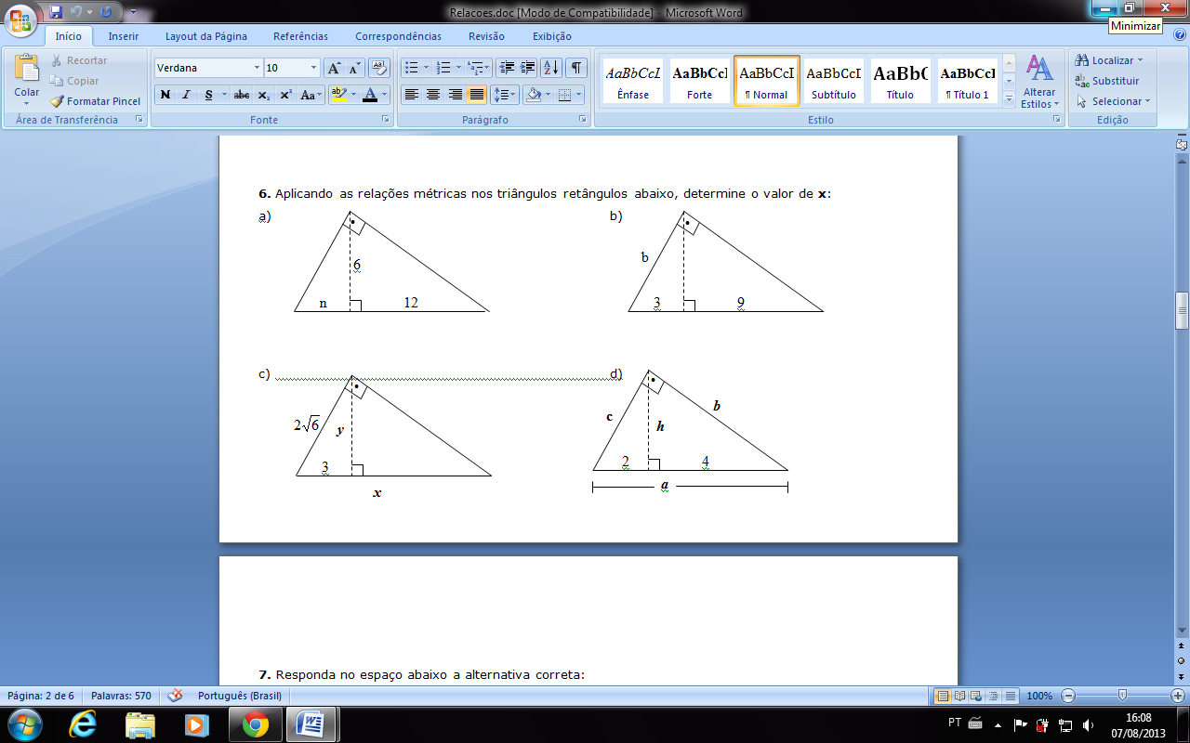

1. b) c)

15– Determine as dimensões de um retângulo de área 60m² e perímetro 34m.

16- A figura mostra um edifício que tem 15 m de altura, com uma escada colocada a 8 m de sua base ligada ao topo do edifício. O comprimento dessa escada é de:

•

•

**8 m**

**15 m**

a) 12 m. b)30 m. c) 15 m.

d) 17 m. e) 20 m.

17- Na figura tem-se que  e **F** é ponto médio do lado  do retângulo BCDE.

A

B

C

D

E

F

*x*

*x*

Determine:

a) a medida **x** indicada na figura.

b) a área do retângulo BCDE. 

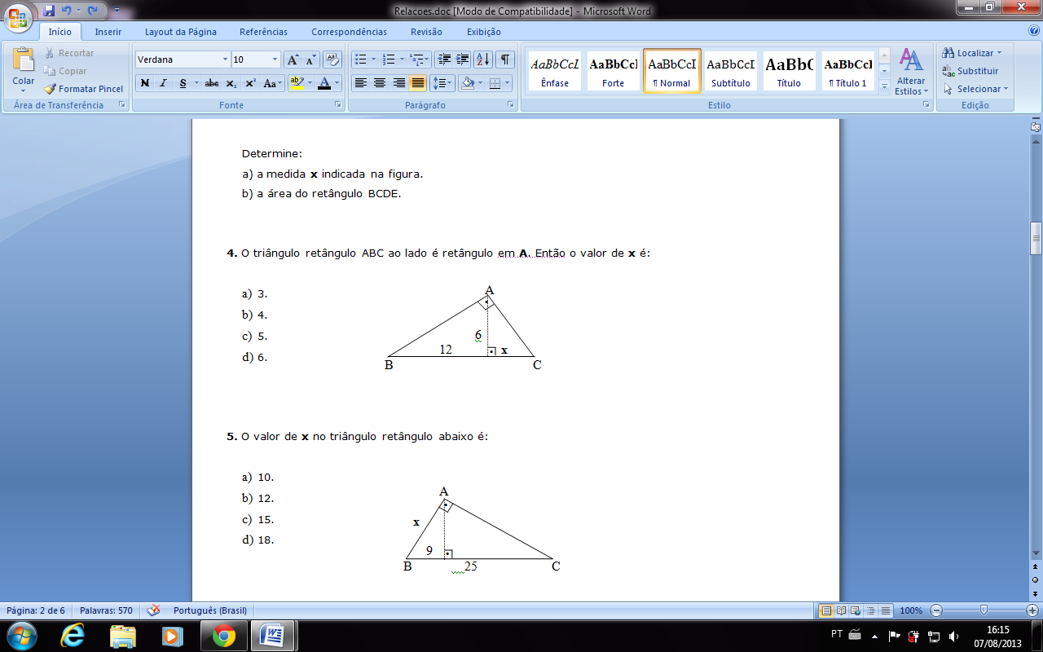

18- O triângulo retângulo ABC ao lado é retângulo em **A**. Então o valor de **x** é:

a) 3 b) 4 c) 5 d) 6



19-O valor de **x** no triângulo retângulo abaixo é:

a) 10 b) 12 c) 15 d) 18

20- (FGV-SP) A quantia de R$ 4000,00 deveria ser repartida para um certo número de crianças. No entanto, quatro crianças deixaram de comparecer, aumentando com isso em R$ 50,00 a quantia para cada uma das crianças restantes. Qual era o número inicial de crianças?